Kultūros paveldo objekto būklės tikrinimo taisyklių priedas

(Kultūros paveldo objekto būklės patikrinimo akto forma)
Kauno miesto savivaldybės Kultūros paveldo skyrius
(dokumento sudarytojo pavadinimas)

KULTŪROS PAVELDO OBJEKTO BŪKLĖS PATIKRINIMO AKTAS

2017-02-02 Nr.55-16-9
(data)
Kaunas
(užpildymo vieta)

I. BENDRIEJI KULTŪROS PAVELDO OBJEKTO DUOMENYS

1. Pavadinimas: Gimnazijos pastatas
2. Unikalus kodas Kultūros vertybių registre: 10710.
3. Nekilnojamojo kultūros paveldo vertinimo tarybos akto patvirtinimo data ir numeris (jei aktas patvirtintas)
4. Adresas: Savanorių pr. 46, Kauno m. sav., Kaunas
5.Valdytojas: Lietuvos Respublikos Švietimo ir mokslo ministerija 188603091, A. Volano g. 2, Vilnius, +37052191190. ________________________________________________________________
(vardas, pavardė, gyv. vieta, tel. numeris/juridinio asmens pavadinimas, teisinė forma, buveinė, kodas, tel. numeris)
_______________________________________________________________________________________
6.Paskelbtas ar nepaskelbtas saugomu kultūros paveldo objektu: Valstybės saugomas.
7. Ankstesnio būklės patikrinimo akto data ir numeris -.

II. KULTŪROS PAVELDO OBJEKTO BŪKLĖS DUOMENYS

8. Kultūros paveldo objekto fizinės būklės pokytis
 | 5 – būklė labai pagerėjo | 4 – būklė gerėja | 3 – būklė nepakito | 2 – būklė blogėja | 1 – būklė labai pablogėjo
1. Kultūros paveldo objekto fizinės būklės pokyčio įvertinimas* |  |  | V
* - Pažymėti - V.

5 – būklė labai pagerėjo - objektas restauruotas, pritaikytas ar atkurtas, aplinka sutvarkyta, nuolat prižiūrima, vizualinės taršos šaltinių nėra;
4 – būklė gerėja - objektas yra naudojamas ir valdytojas nuolat vykdo priežiūros darbus, laiku šalinami atsiradę defektai, objekte atlikti/atliekami remonto, konservavimo darbai arba objekte atliekami restauravimo, pritaikymo ar atkūrimo darbai, aplinka tvarkoma, nuolat prižiūrima, vizualinės taršos šaltinių nėra arba imamasi priemonių juos panaikinti;
3 – būklė nepakito - objektas yra naudojamas ir valdytojas nuolat vykdo priežiūros darbus, objektas nenaudojamas, bet jame atliekami/atlikti tyrimai, avarijos grėsmės pašalinimo, apsaugos techninių priemonių įrengimo ar kiti neatidėliotini saugojimo darbai, objektas užkonservuotas, imamasi priemonių apsaugoti objektą nuo neigiamo aplinkos poveikio, aplinka tvarkoma nereguliariai, yra vizualinės taršos šaltinių, dėl kurių panaikinimo nesiimta jokių priemonių;
2 – būklė blogėja - objektas nenaudojamas/naudojamas ir nyksta dėl valdytojo nevykdomos ar nepakankamos priežiūros, buvo apardytas stichinių nelaimių ar neteisėta veikla, sunyko ar buvo apardyta iki 50% objekto, aplinka netvarkoma, yra vizualinės taršos šaltinių, dėl kurių panaikinimo nesiimta jokių priemonių, ar tokių šaltinių daugėja;
1 – būklė labai pablogėjo - objektas sunyko, buvo sunaikintas stichinių nelaimių ar neteisėta veikla, sunyko ar buvo sunaikinta daugiau kaip 50% objekto, aplinka apleista, netvarkoma, daugėja vizualinės taršos šaltinių, ir dėl to nesiimama jokių priemonių.

9. Kultūros paveldo objekto (statinio) dalių fizinės būklės pokytis**
 | 5 – būklė labai pagerėjo | 4 – būklė gerėja | 3 – būklė nepakito | 2 – būklė blogėja | 1 – būklė labai pablogėjo
1. Pamatai ir nuogrindos |  |  | V
2. Sienų konstrukcijos |  |  | V
3. Sienų apdaila |  |  | V
4. Stogo danga |  |  | V
5. Stogo konstrukcijos |  |  | V
6. Langai |  |  | V
7. Durys |  |  | V
8. Puošyba (jei yra) |  |  | V
** - 9 p. pildomas tik kultūros paveldo statiniams. Vertinant kultūros paveldo statinio bendrą būklės pokytį 8 p., išvedamas vidurkis iš visų tokio statinio dalių fizinės būklės pokyčio vertinimo balų, pažymėtų 9 p.

10. Išvados apie kultūros paveldo objekto fizinės būklės pokytį. Stogas šlaitinis, dengtas skarda, konstrukcijos – medinių gegnių tipo, stogo ir konstrukcijų būklė gera. Langų, durų būklė gera. Sienų konstrukcijų būklė gera. Sienų apdailos būklė gera, vietomis pastebėti defektai, atsiradę dėl aplinkos veiksnių, tačiau nežymūs. Pamatų ir nuogrindų būklė gera. Bendrai galima teigti, jog gimnazijos pastatas tvarkingas ir prižiūrimas.
11. Kultūros paveldo objekto aplinkos būklės pokytis***
5 – būklė labai pagerėjo | 4 – būklė gerėja | 3 – būklė nepakito | 2 – būklė blogėja | 1 – būklė labai pablogėjo
 |  | V
***- Pažymėti - V.

12. Išvados apie kultūros paveldo objekto aplinkos būklės pokytį. Aplinkos būklė tvarkinga, prižiūrima. Aplinkos taršos požymių neaptikta.

13.Fotofiksacija: Nr.1 Gimnazijos pastato pagrindinis ŠV fasadas; Nr. 2 Gimnazijos pastato V fasadas; Nr. 3 Vaizdas iš ŠV pusės; Nr. 4 PR fasadas; Nr. 5 Įėjimas į gimnazijos pastatą; Nr. 6 Langai P fasade, 3 lapai.

14. Kiti dokumentai _______________________________________________________________________
_______________________________________________________________________________________
__________________________________________________________________ , ___-____ lapų.

Vyriausioji specialistė ______________ Dovilė Buzaitė
(aktą įforminusio asmens pareigų pavadinimas) (parašas) (vardas ir pavardė)

Kultūros vertybės kodas:
10710
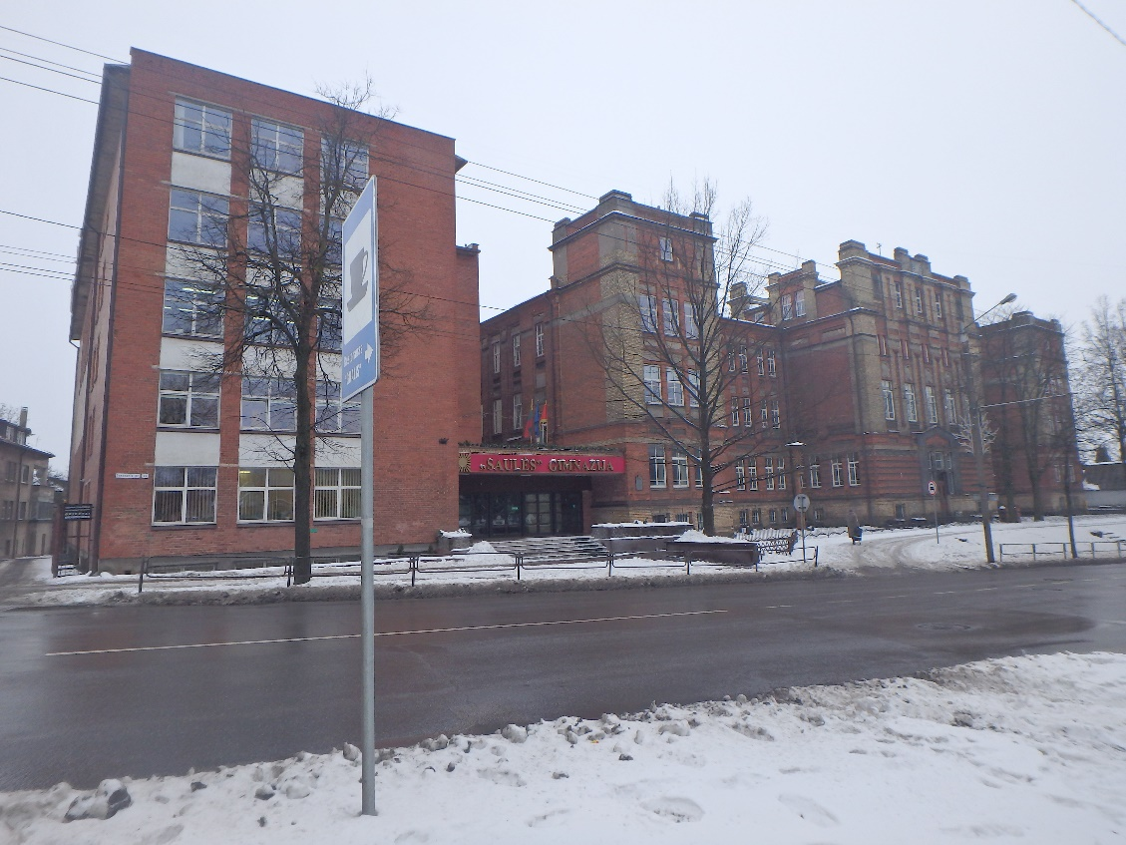
Nr. | 1 |  | Pavadinimas | Gimnazijos pastato pagrindinis ŠV fasadas
Fotografavo |  | Toma Karoblytė |  |  |  | Data | 2017-01-13
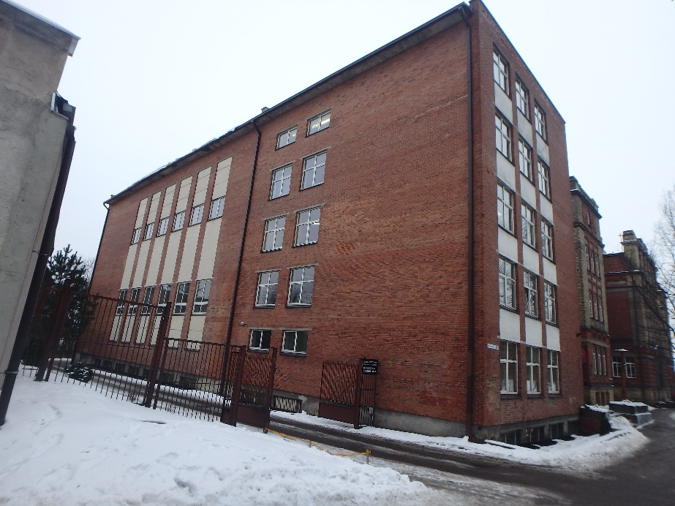
Nr. | 2 |  | Pavadinimas | Gimnazijos pastato V fasadas
Fotografavo |  | Toma Karoblytė |  |  |  | Data | 2017-01-13
Kultūros vertybės kodas:
10710
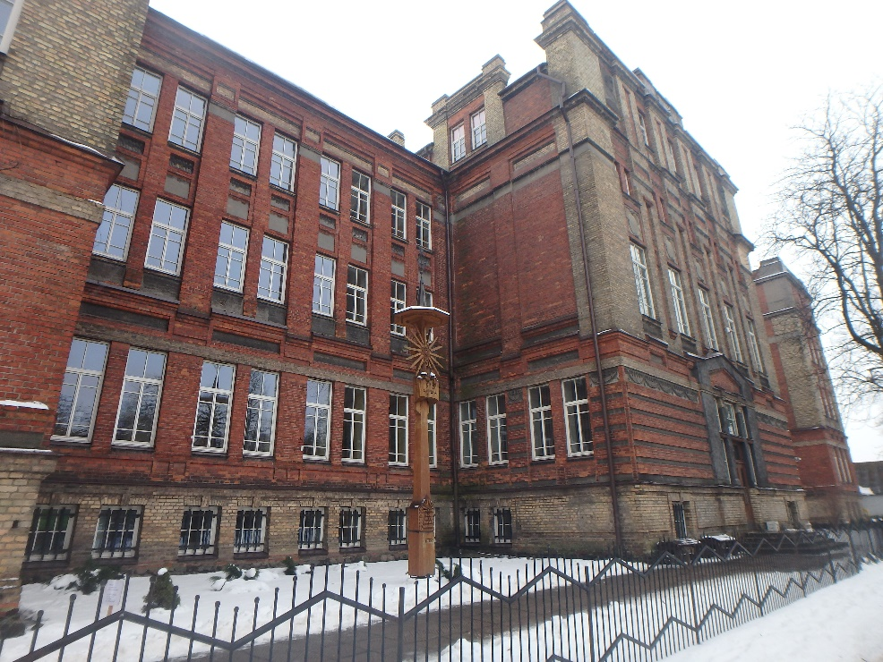
Nr. | 3 |  | Pavadinimas | Vaizdas iš ŠV pusės
Fotografavo |  | Toma Karoblytė |  |  |  | Data | 2017-01-13
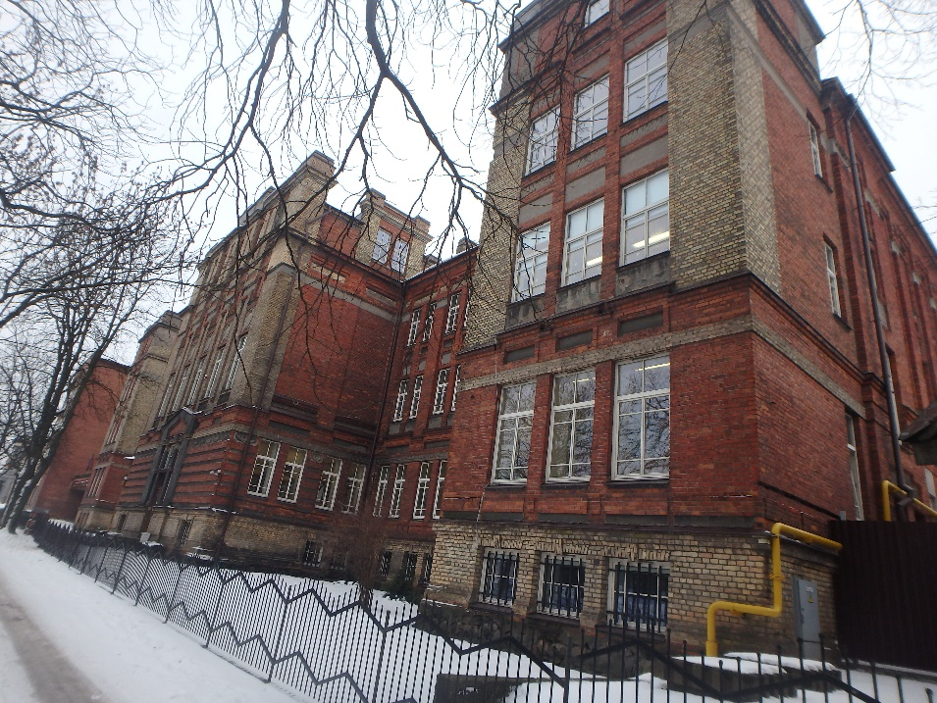
Nr. | 4 |  | Pavadinimas | PR fasadas
Fotografavo |  | Toma Karoblytė |  |  |  | Data | 2017-01-13

Kultūros vertybės kodas:
10710
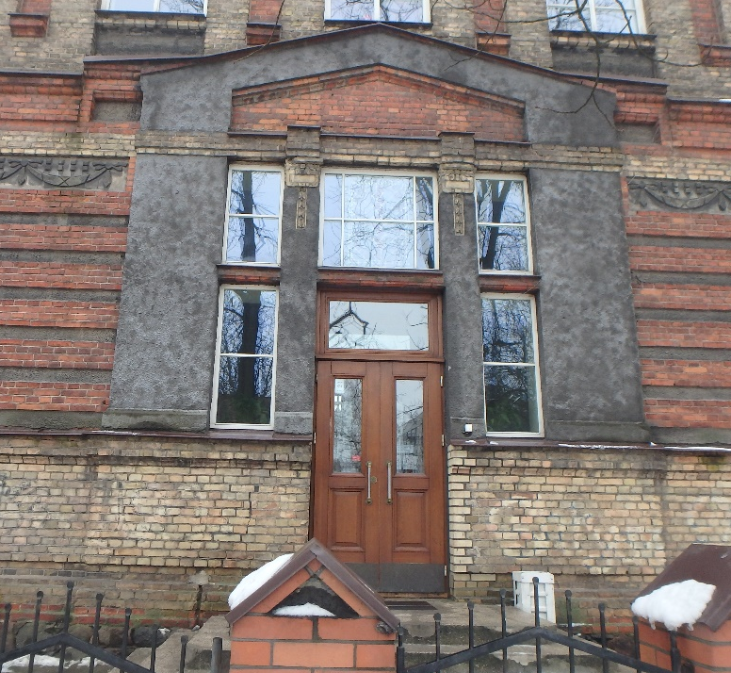
Nr. | 5 |  | Pavadinimas | Įėjimas į gimnazijos pastatą
Fotografavo |  | Toma Karoblytė |  |  |  | Data | 2017-01-13
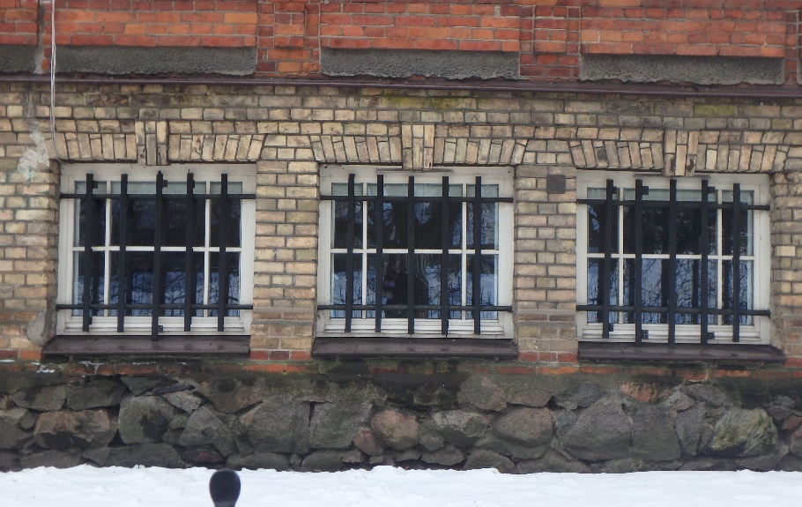
Nr. | 6 |  | Pavadinimas | Langai P fasade
Fotografavo |  | Toma Karoblytė |  |  |  | Data | 2017-01-13

